Bestillingsblanket 2019

Bestilling af forplejning, tilmelding til “Barn & Hund” og ture på Familieweekenden i Blokhus d. 2.-4. august 2019

Weekendens menu:
Morgenmad lørdag/søndag: kaffe/te, rundstykker, ost, pålæg m.m.
Frokost lørdag: Slagterens sandwich, vælg mellem: kylling/bacon, laks/rygeost, eller skinke/ost.
Frokost søndag: Slagterens hjemmelavede frokostpølser m. tilbehør (grilles)
Lørdag aften, Festbuffet:
- Tun ”mi cuit” med teriyaki vinagrette med ingefær, wasabi mayo thai-basilikum og gyldne maccadamianødder
- Saftig svinemørbrad ”carpaccio” med urtemarinade og cruditesalat
- Sommerkylling ”cæsar style” parmesanflager, tomat multicolor crouto’er
- Grønne bønner i rødløg/honning touch og dip af sommertrøffel
- Cremede kartofler med sprøde radiser, springløg og miniagurk
- Brød & smør.
- Hvis der er plads til dessert, så giver kiosken rabat på is denne aften.

Vand, øl og vin kan hele weekenden købes til familievenlige priser (sønderjyske!)

Forplejning hele weekenden (2 x morgenmad, 2 x frokost, festbuffet lørdag aften) bestilles på skema nr. 1. for kun 375 kr. pr. person.

Alternativt kan man ”plukke” i forplejningen ved brug af skema nr 2.

Skemaer til bestilling - sendes og betales senest d. 15-7-2019.

Betalingsoplysninger:
Betal med mobilpay til nummer 840 890
Anvender du mobilepay kan du også bruge QR-kode og link der står til sidst.
Overførsel til bank Reg nr: 1329 Kontonummer: 889 593 7046 (husk navn)

Send bestilling på mail til: anne.eliasen@privat.dk

Det anbefales, at du markerer skemaet, kopierer det over i en tom mail og udfylder skemaet der.

Skema 1 – Forplejning “hele weekenden” & evt. tilmelding til betalings ture lørdag
Navn: ____
email: ____
Betalt på MobilePay ____ Betalt ved bankkoverførsel ____

 | Pris pr. pers. | Antal | I alt
“Hele weekenden” | 375kr.
Vælg sandwich lørdag frokost:
Kylling/bacon
Laks/rygeost
Skinke/ost
Skulpturparken Blokhus | Betales ved indgang:  100kr./børn 50kr. |  | -
Blokhus Ridecenter,  Rid 1.time på Islænder m. guide | Betales på ridecenter:  200kr. |  | -
I alt |  |  | kr.

Skema nr. 2 – Bestill enkelte måltider & evt. tilmelding til betalings ture lørdag
Navn: ____
email: ____
Betalt på MobilePay ____ Betalt ved bankkoverførsel ____

 | Pris pr. pers. | Antal | I alt
Lørdag morgenmad | 60 kr.
Lørdag frokost | 70 kr.
Lørdag festmiddag | 250 kr.
Søndag morgenmad | 60 kr.
Søndag frokost | 70 kr.
Skulpturparken Blokhus | Betales ved indgang:  100kr./børn 50 kr. |  | -
Blokhus Ridecenter,  Rid 1.time på Islænder m. guide | Betales på ridecenter:  200 kr. |  | -
I alt |  |  | kr.

Tilmelding til “Barn & Hund”
Der kan eftertilmeldes frem til lørdag d. 3-8 kl. 19.00, men det er godt at vide lidt om hvor mange børn der skal skaffes præmier til

Barnets navn + alder | Hundens race +køn | Hundens navn

Mandag den 15. juli er sidste frist for bindende bestilling og betaling.

Tilmelding til apporteringsprøve lørdag og anerkendt udstilling søndag via www. Hundeweb.dk senest d. 28. juli 2019

Her kan du klikke, hvis du vil se mere om Famlieweekendens program mv.
http://dgsk.dk/familieweekend-den-2-4-august-2019/

Vel mødt!
Ole Frank/prøveleder
Christina Bak/udstilling
Anne Eliasen/program

MOBILEPAY:
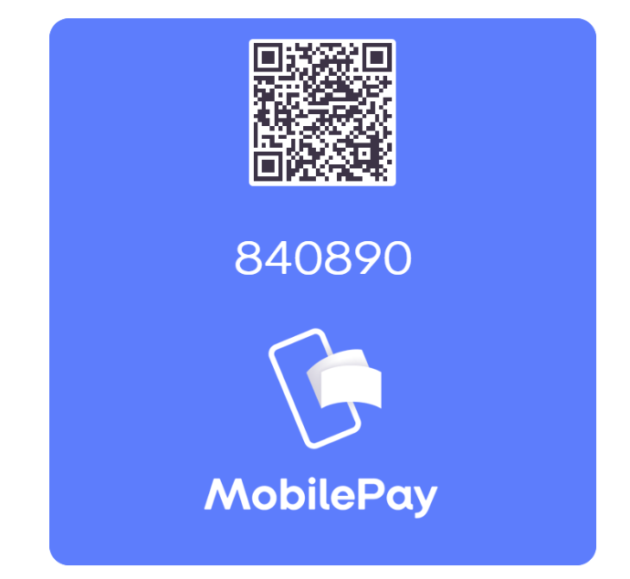

https://www.mobilepay.dk/erhverv/betalingslink/betalingslink-svar?phone=840890

